东北农业大学继续教育学院
2026年3月课程考试和考查课成绩复核流程
（适用于函授教育学生）

为规范考试成绩复核管理工作，进一步加强阅卷工作的质量监督，为学生提供更加完善的教学服务，保障学生的合法权益，使学生对考试成绩的不同意见有正常的申诉渠道，2026年3月课程考试和考试课成绩复核工作安排如下：
一、考试成绩复核批次与复核截止时间
本次只对2026年3月线上课程考试卷面成绩和2026年春季学期考查课成绩进行复核，过往批次考试成绩不予复核，成绩复核申请时间为2026年4月16日-19日，过期不予受理。
二、成绩复核流程
网址：https://neaxsgl.jxjy.chaoxing.com ，输入帐号、密码登录。
学生发起申请流程
1.进入空间，点击成绩复核，可以对考试课程和考察课程进行成绩复核
申请
注：此功能只有在学校通知的复核申请阶段才能进行申请
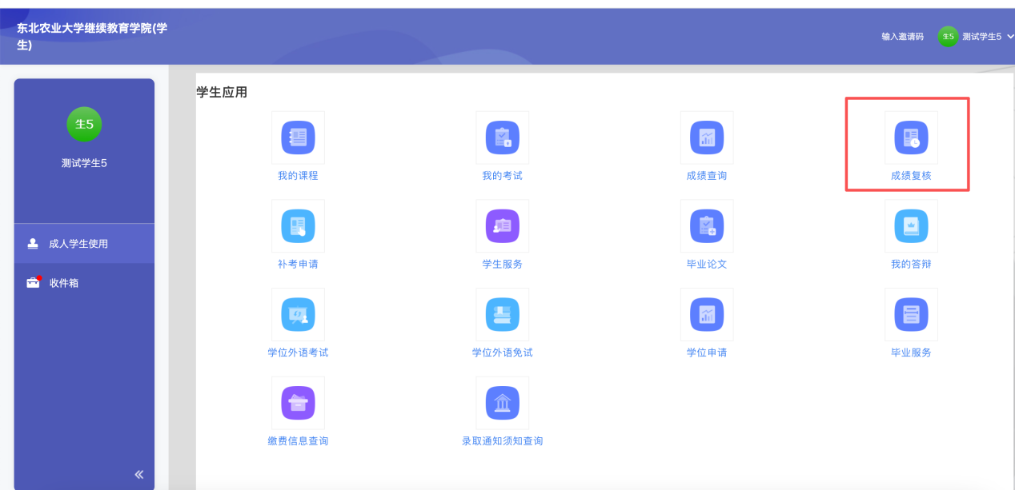
选择要申请复核的成绩类型考试课或考察课
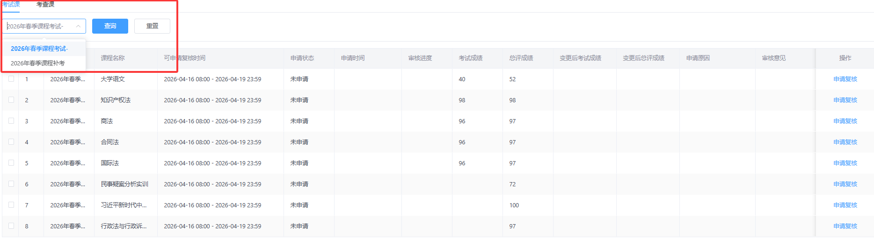
点击申请复核
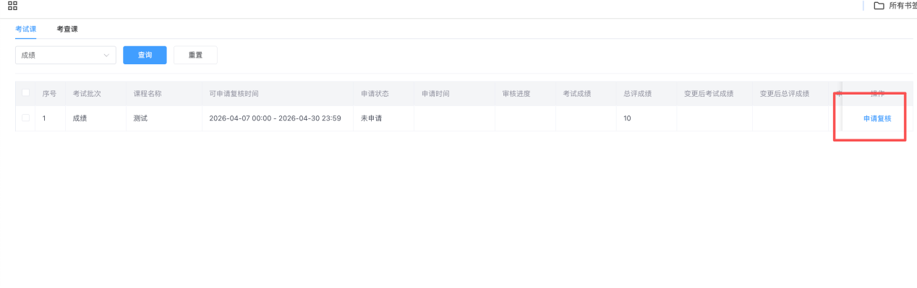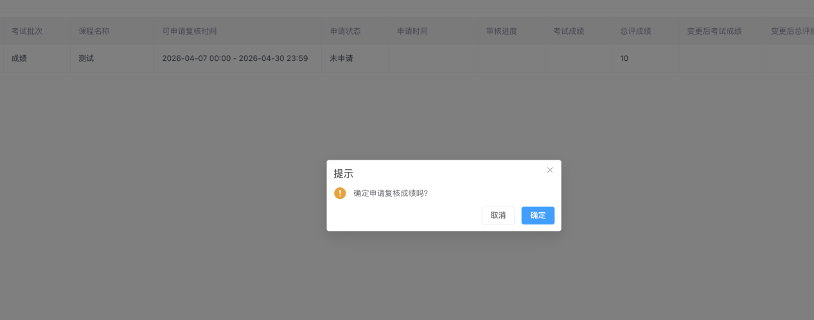
填写原因后点击提交
